Министерство торговли и услуг Республики Башкортостан

ПАМЯТКА ПОТРЕБИТЕЛЮ.

НЕДОБРОСОВЕСТНАЯ ПРАКТИКА В СФЕРЕ ФИНАНСОВ

Современному человеку необходимо знать и соблюдать основы финансовой грамотности. Без этого он не сможет копить и сохранять деньги, разумно их расходовать и прибыльно вкладывать. Предлагаем несколько полезных советов и правил, которые помогут противостоять недобросовестным практикам.

Многие банки предлагают вклад с повышенной ставкой, если часть денег инвестируются. Выгодно это или нет?
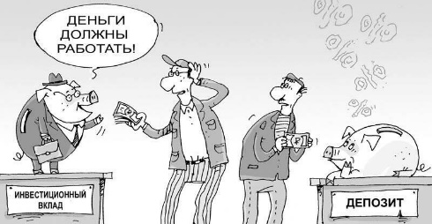
Банки могут предлагать комбинированные вклады — часть денег вкладывается в депозит, а часть — в инвестиционный продукт. Ставка по такому депозиту выше, но часть средств, вложенная в инвестиционный продукт, оказывается под большим риском, так как для нее действуют другие условия.

Следует знать! Средства, вложенные в инвестпродукт, не застрахованы Агентством по страхованию вкладов (АСВ), а доходность по ним не гарантирована.
Стоит ли доверять рекламе организаций,
которые предлагают инвестировать деньги с высокой доходностью?

При инвестировании необходимо проявлять осмотрительность и не принимать решение поспешно, ориентируясь исключительно на рекламные материалы.
Если компания предлагает услуги финансового посредника, то у нее должна быть соответствующая лицензия, проверить ее можно на сайте Банка России.
Главное правило инвестирования - чем больше возможная доходность — тем больше риск. Заранее гарантировать определенную доходность на финансовом рынке невозможно.

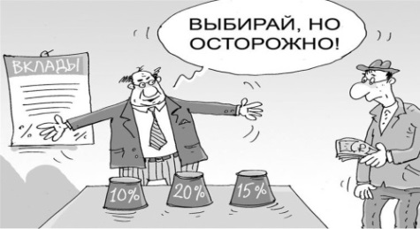
Организация предлагает внести вклад под высокие проценты, заключив договор займа. В чем риск?

Привлекать денежные средства физических лиц во вклады могут только банки, имеющие лицензию Банка России. Только банковские вклады застрахованы государством. Также средства могут привлекать микрофинансовые организации и кредитные кооперативы. Все иные случаи привлечения организациями средств граждан, имеют статус займа, то есть фактически граждане дают этим организациям деньги в долг. К подобным предложениям следует относиться осторожно, есть риск столкнуться с финансовой пирамидой.

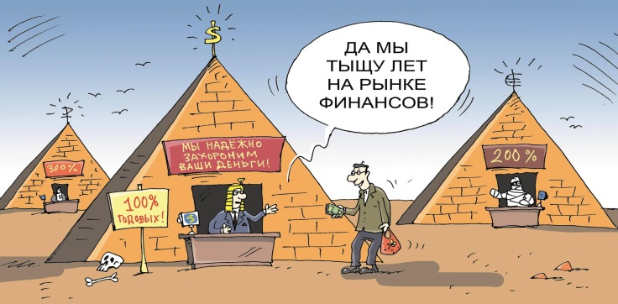
По каким признакам можно распознать финансовую пирамиду?

Существует несколько общих для всех финансовых пирамид признаков:
- обещание высокой доходности, превышающей рыночный уровень;
- гарантирование доходности (что запрещено на рынке ценных бумаг);
- агрессивная реклама в средствах массовой информации, сети Интернет с обещанием высокой доходности;
- отсутствие информации о финансовом положении организации;
- выплата денежных средств новым участникам из денежных средств, внесенных другими вкладчиками ранее;
- отсутствие собственных основных средств, других дорогостоящих активов;
- нет точного определения деятельности организации;
- отсутствие лицензии на осуществление деятельности на финансовом рынке / информации в реестрах Банка России.

Как защититься от мошенничества на финансовом рынке?

Следует обратить внимание на:
- отсутствие лицензии банка России/информации в реестрах Банка России;
- предложения по доходности – если они значительно превышают предложения банковских институтов, то высока вероятность потери инвестиций;
- непрозрачность механизмов инвестирования средств;
- отсутствие явных признаков экономической деятельности.
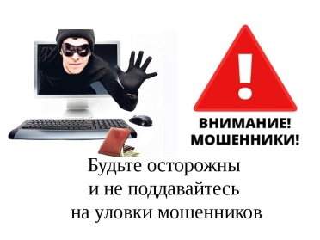
На чем играют мошенники, чтобы выманить информацию?

- собеседник активно использует ваше чувство страха (карта заблокирована, можете потерять деньги, данные украдены и т.д.);
- давит на жажду наживы (пройдите опрос и получите вознаграждение, компенсацию, выплату, очень выгодные условия по кредиту или вкладу и т.д.);
- требуют срочно принять решение и совершить определенные действия - сообщить персональные данные, проделать манипуляции с банковской картой, в противном случае угрожают потерей денег или возможности получить их.

Источник информации: официальный сайт Банка России (https://cbr.ru/)

При необходимости личного приема или для составления проекта досудебной претензии потребители могут обратиться в Минторг РБ по адресу:
450008, г. Уфа, ул. Цюрупы, 13, кабинет 703
с 9.00 до 18.00 часов по будням, перерыв с 13.00 до 14.00 часов

Телефон «горячей линии»: 8 (347) 218-09-78

Уфа - 2021

